

Официальное издание органов местного самоуправления Абалаковского сельсовета Енисейского района Красноярского края
№ 24/1 от 02.08.2024 года

В номере:
- СТАТЬЯ КГКУ «Противопожарная охрана Красноярского края»: Памятка «Пал сухой травы: опасность и ответственность!»;
- ПРОТОКОЛ публичных слушаний по проекту Решения «Об утверждении отчета об исполнении бюджета Абалаковского сельсовета Енисейского района Красноярского края за 2023 год».

Напечатано на компьютере по адресу: 663141 Красноярский край, Енисейский район,
с. Абалаково, ул.Нефтяников, 14А, тел. 83919578506
Ответственный за выпуск: зам. главы сельсовета Свиридова Г.С.
Распространяется бесплатно. Тираж-40 экземпляров
Пал сухой травы: опасность и ответственность

Под воздействием дождей и весеннего тепла повсеместно сходит снежный покров, обнажив высохшую прошлогоднюю траву. А это значит, что неосторожность с огнем в любой форме, будь то брошенный окурок или непотушенный полностью костер, представляет собой опасность.
Травяной пал – это такой же пожар, как и любой другой. А пожар проще предотвратить, чем потушить. Каждый акт поджога – это осознанное УБИЙСТВО окружающей природы.
Всем гражданам, стремящимся к наведению порядка возле своих домов, на приусадебных и дачных участках КГКУ Противопожарная охрана Красноярского края НАПОМИНАЕТ:
- убирайте сухую траву и мусор вокруг дома – но ни в коем случае не методом сжигания;
- соблюдайте особую осторожность при обращении с огнем; помните, что даже непотушенная спичка или сигарета, брошенная в траву, может послужить причиной загорания и привести к серьезному пожару;
- если вы заметили огонек где-то на поле, пусть даже в нескольких сотнях метрах от вашего дома, не поленитесь его потушить; по сухой траве, особенно в ветреную погоду, огонь способен проходить огромные расстояния и создавать угрозу строениям и целым населенным пунктам;
- если горит высокая сухая трава в ветреную погоду, пламя идет высокой стеной – не пытайтесь тушить самостоятельно. Позвоните в службу спасения 101 (с мобильного - 112), опишите местность, ориентиры и дождитесь приезда спасателей в безопасном месте.
Травяной пал — это стихийное бедствие, которое происходит из-за опасной и неразумной традиции поджигать сухую траву.
Чтобы отдых на природе не был омрачён трагедией, необходимо соблюдать следующие меры безопасности:
В каждой семье тщательно продумать все меры безопасности при проведении отдыха и обеспечить их неукоснительное выполнение как взрослыми, так и детьми.
На садовых участках во избежание пожаров не поджигайте траву, не сжигайте мусор. Если вы это всё же начали делать, то обязательно контролируйте ситуацию.
Не оставляйте в местах отдыха непотушенные костры, спички, окурки, стеклянные бутылки.
Не жгите траву, не оставляйте горящий огонь без присмотра.
Тщательно тушите окурки и горелые спички перед тем, как выбросить их.
Не проходите мимо горящей травы. При невозможности потушить пожар своими силами звоните в единую дежурно-диспетчерскую службу по телефону 112.
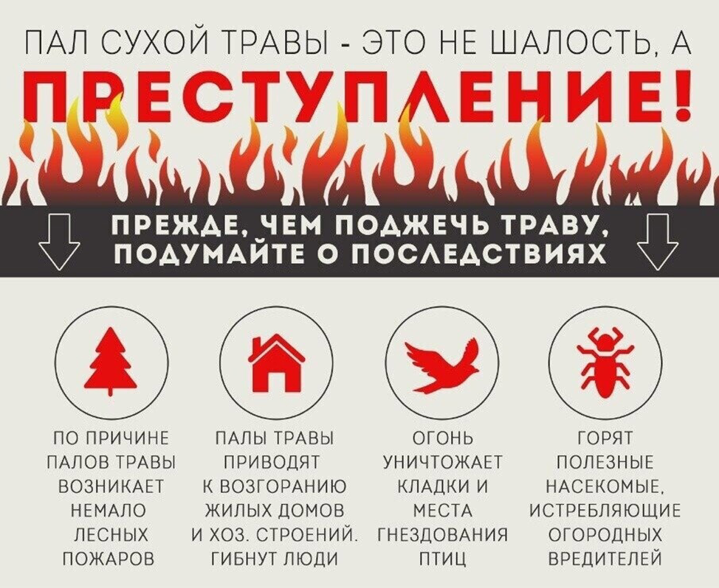
Инструктор по противопожарной профилактике Наталья Александровна Печерская.
КРАСНОЯРСКИЙ КРАЙ ЕНИСЕЙСКИЙ РАЙОН
АБАЛАКОВСКИЙ СЕЛЬСОВЕТ

ПРОТОКОЛ
публичных слушаний по проекту Решения
«Об утверждении отчета об исполнении бюджета Абалаковского сельсовета Енисейского района Красноярского края за 2023 год»

02 августа 2024 года с.Абалаково

Место и время проведения публичных слушаний:
02.08.2024г. в 11 часов 00 минут в здании администрации Абалаковского сельсовета по адресу: Красноярский край, Енисейский район, с.Абалаково, ул.Новая, 2.
Способ информирования общественности:
Решение Абалаковского сельского Совета депутатов от 19.07.2024г. № 28-3-194р «О назначении публичных слушаний по проекту Решения «Об утверждении отчета об исполнении бюджета Абалаковского сельсовета Енисейского района Красноярского края за 2023 год»». Проект Решения «Об утверждении отчета об исполнении бюджета Абалаковского сельсовета Енисейского района Красноярского края за 2023 год» опубликован в официальном печатном издании «Вестник Абалаково» от 19.07.2024 года № 23 и на официальном сайте администрации Абалаковского сельсовета https://abalakovo-r04.gosweb.gosuslugi.ru.
С проектом Решения «Об утверждении отчета об исполнении бюджета Абалаковского сельсовета Енисейского района Красноярского края за 2023 год» можно ознакомиться в администрации Абалаковского сельсовета по адресу: 663141, Красноярский край, Енисейский район, с.Абалаково, ул.Новая, 2 (помещение администрации) в рабочие дни с 09-00 до 17-00, перерыв с 13-00 до 14-00.

Председательствующий слушаний: Шаталина Олеся Алексеевна – глава Абалаковского сельсовета;
Секретарь слушаний: Беккер Инна Эрбертовна – председатель Абалаковского сельского Совета депутатов.
Члены комиссии слушаний:

Свиридова Галина Сергеевна | - заместитель главы Абалаковского сельсовета администрации Абалаковского сельсовета, член комиссии
Габоян Лилит Седраковна | -специалист администрации Абалаковского сельсовета, член комиссии
Тулупова Лилия Михайловна | -депутат Абалаковского сельского Совета депутатов, член комиссии, (по согласованию)
Бутылин Иван Яковлевич | - депутат Абалаковского сельского Совета депутатов, член комиссии, (по согласованию)
Гелингер Татьяна Николаевна | - депутат Абалаковского сельского Совета депутатов, член комиссии, (по согласованию)

Участники публичных слушаний:
В публичных слушаниях приняли участие жители с.Абалаково, д.Усть-Тунгуска, д.Смородинка - 19 человек.
Предмет слушаний: проект Решения «Об утверждении отчета об исполнении бюджета Абалаковского сельсовета Енисейского района Красноярского края за 2023 год».

Порядок проведения публичных слушаний:
- Обсуждение проекта Решения «Об утверждении отчета об исполнении бюджета Абалаковского сельсовета Енисейского района Красноярского края за 2023 год»
Докладчик: Шаталина О.А. – глава Абалаковского сельсовета.

- Выступления участников публичных слушаний.

По первому вопросу СЛУШАЛИ: Главу Абалаковского сельсовета Шаталину О.А., которая пояснила участникам слушаний, что отчет об исполнении бюджета, согласно Устава Абалаковского сельсовета подлежит публичным обсуждениям и разъяснила участникам слушаний информацию по проекту Решения «Об утверждении отчета об исполнении бюджета Абалаковского сельсовета Енисейского района Красноярского края за 2023 год».
ВЫСТУПИЛИ: Габоян Л.С. - специалист администрации Абалаковского сельсовета, Тулупова Л.М. - депутат Абалаковского сельского Совета депутатов председатель постоянной комиссии по финансам, бюджету, налоговой, экономической политике и собственности.
По второму вопросу: Замечаний и дополнений в проект Решения «Об утверждении отчета об исполнении бюджета Абалаковского сельсовета Енисейского района Красноярского края за 2023 год» от участников слушаний не поступали.

ИТОГИ ГОЛОСОВАНИЯ:
«За» -19 чел.
«Против» - нет
«Воздержались» - нет

Председатель публичных слушаний: ____________ / Шаталина О.А./

Секретарь публичных слушаний: ______________ / Беккер И.Э./

РЕЗОЛЮЦИЯ ПУБЛИЧНЫХ СЛУШАНИЙ

Заслушав информацию по проекту Решения «Об утверждении отчета об исполнении бюджета Абалаковского сельсовета Енисейского района Красноярского края за 2023 год», руководствуясь Уставом Абалаковского сельсовета, по итогам голосования участники публичных слушаний РЕШИЛИ:
  - Рекомендовать Абалаковскому сельскому Совету депутатов на ближайшей сессии принять Решение «Об утверждении отчета об исполнении бюджета Абалаковского сельсовета Енисейского района Красноярского края за 2023 год» по доходам бюджета в сумме 137 280,7 тыс. руб., утвердить исполнение расходов бюджета Абалаковского сельсовета в сумме 116 263,3 тыс. руб., утвердить профицит бюджета в сумме -21 017,4 тыс. руб. согласно приложениям: 1 - Источники финансирования дефицита бюджета по кодам классификации источников финансирования дефицитов бюджетов; 2 - Доходы бюджета по кодам классификации доходов бюджетов; 3 - Расходы бюджета по разделам и подразделам классификации расходов бюджетов; 4 - Расходы бюджета по ведомственной структуре расходов соответствующего бюджета.
  - Принятое Решение опубликовать (обнародовать) в местном печатном издании «Вестник Абалаково» и разместить на официальном сайте администрации Абалаковского сельсовета https://abalakovo-r04.gosweb.gosuslugi.ru.

Председатель публичных слушаний: ____________ / Шаталина О.А./

Секретарь публичных слушаний: ______________ / Беккер И.Э./

